|  |  |
| --- | --- |
| Gerb-BMSTU_01 | **Министерство науки и высшего образования Российской Федерации**  **Федеральное государственное бюджетное образовательное учреждение**  **высшего образования**  **«Московский государственный технический университет**  **имени Н.Э. Баумана**  **(национальный исследовательский университет)»**  **(МГТУ им. Н.Э. Баумана)** |

ФАКУЛЬТЕТ «Информатика и системы управления»\_\_\_\_\_\_\_\_\_\_\_\_\_\_\_\_\_\_\_\_\_\_\_\_\_\_\_\_\_\_\_\_\_\_\_\_

КАФЕДРА «Программное обеспечение ЭВМ и информационные технологии»\_\_\_\_\_\_\_\_\_\_\_\_\_\_

**Лабораторная работа № \_\_**1-5**\_\_**

**Дисциплина Экономика программной инженерии**

|  |  |
| --- | --- |
| **Вариант №2**  **Студент \_Брянская Е.В.\_\_\_\_\_\_\_\_**  **Группа \_ИУ7-82Б\_\_\_\_\_\_\_\_\_\_\_\_\_**  **Оценка (баллы) \_\_\_\_\_\_\_\_\_\_\_\_\_\_\_**  **Преподаватель \_Барышникова М.Ю.**  **\_Силантьева А.В.** |  |

Москва.

2022 г.

**Лабораторная работа 1**

**Тема Планирование программного проекта в Microsoft Project: настройка рабочей среды и создание нового проекта**

**Задание для тренировки**

Осуществить планирование проекта со следующими временными характеристиками:

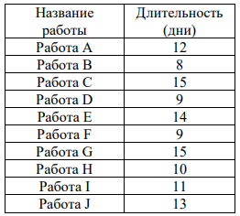

Дата начала проекта – 1-й рабочий день марта текущего года.

Провести планирование работ проекта, учитывая следующие связи между задачами:

1. Предусмотреть, что C, J и D – исходные работы проекта, которые можно начинать одновременно;
2. Работа A следует за D, а работа I – за A;
3. Работа H следует за I;
4. Работа F следует за H, но не может начаться, пока не завершена С;
5. Работа G следует за I;
6. Работа E следует за J;
7. Работа B следует за E

Параметры рабочей среды стандартные.

**Результат**

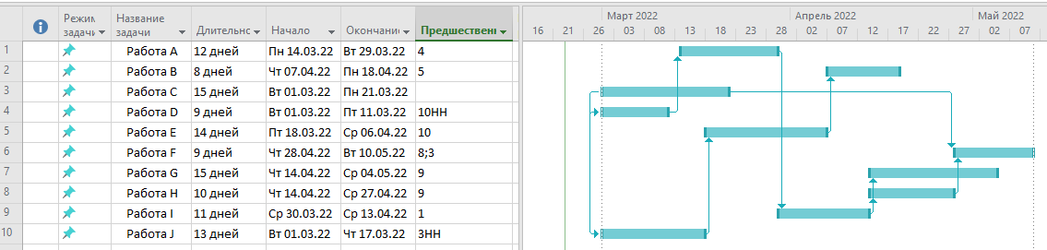

Итого: длительность проекта - 71 день, дата завершения – 10.05.2022

**Лабораторная работа**

**Цель:** освоение возможностей программы Microsoft Project для планирования проекта по разработке программного обеспечения.

**Содержание проекта:** Команда разработчиков из 16 человек занимается созданием карты города на основе собственного модуля отображения. Проект должен быть завершен в течение 6 месяцев. Бюджет проекта: 50 000 рублей.

**Задание 1: Настройка рабочей среды проекта**

Файл → Расписание

Указывается:

* длительность работы в неделях, объем работ в часах, тип работ по умолчанию - с фиксированными трудозатратами (пункт 2);
* количество рабочих часов в день - 8, количество рабочих часов в неделю - 40 (пункт 3);
* начало рабочей недели в понедельник, а финансового года - в январе (пункт 4);
* продолжительность рабочего дня с 9 до 18 часов (пункт 5).

**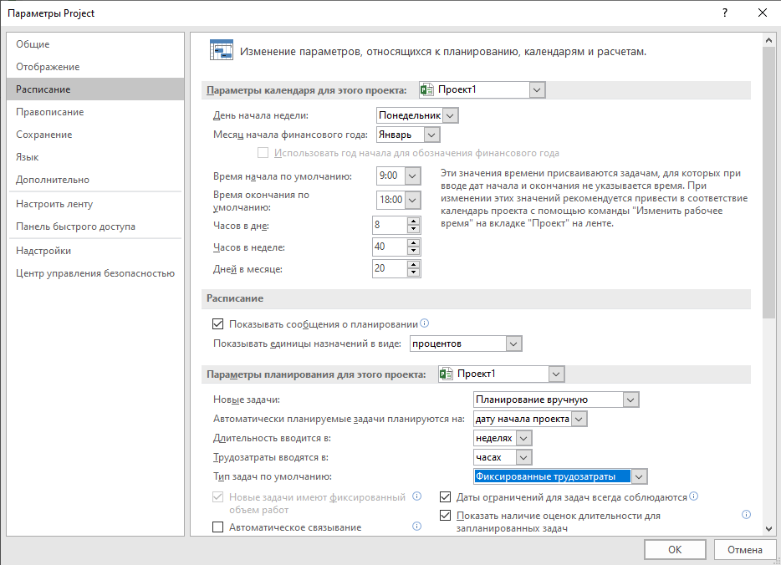**

Проект → Сведения о проекте

Указывается:

* дата начала проекта – первый рабочий день марта текущего года (пункт 1);
* стандартный календарь рабочего времени (пункт 6).

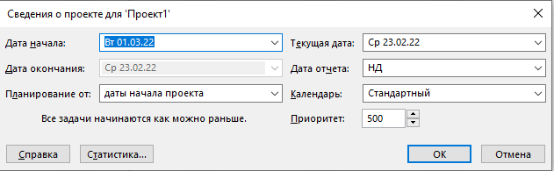

Проект → Изменить рабочее время

Указывается:

* выходные и праздничные дни на ближайшие семь-восемь календарных месяцев от даты начала проекта (пункт 7).

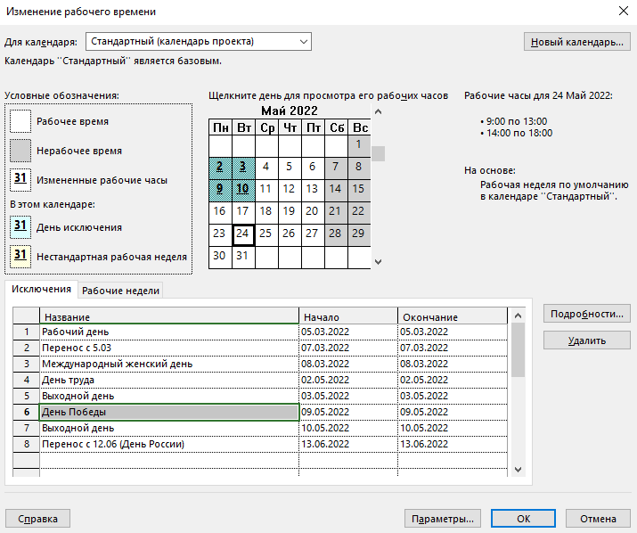

Показать суммарную задачу проекта:



Заполнить вкладку Заметки информацией об основных параметрах проекта (его длительности, бюджете и количественном составе команды).

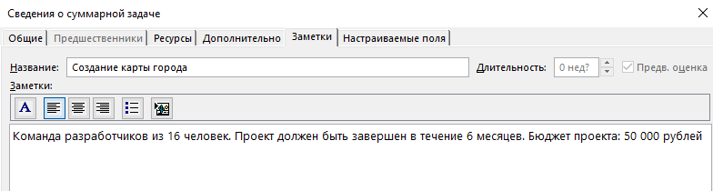

**Задание 2: Создание списка задач**

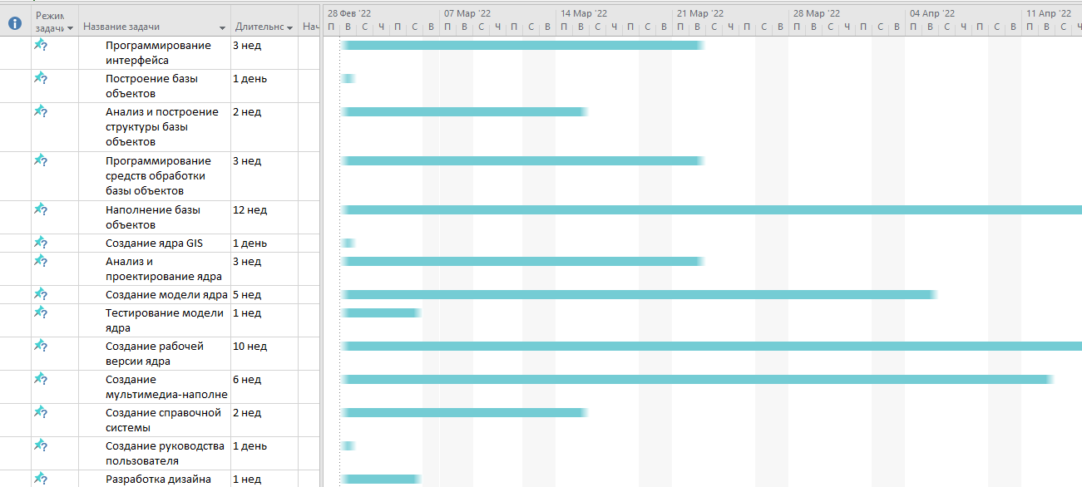

**Задание 3: Структурирование списка задач**

1. Провести группировку задач 3-7 как подзадач задачи 2.
2. Сгруппировать задачи 4-6 как подзадачи задачи 3.
3. Провести группировку задач 9-11 как подзадач задачи 8.
4. Провести группировку задач 13-16 как подзадач задачи 12.
5. Сгруппировать задачи 20, 21 как подзадачи задачи 19.
6. Провести группировку задач 23-25 как подзадач задачи 22.

**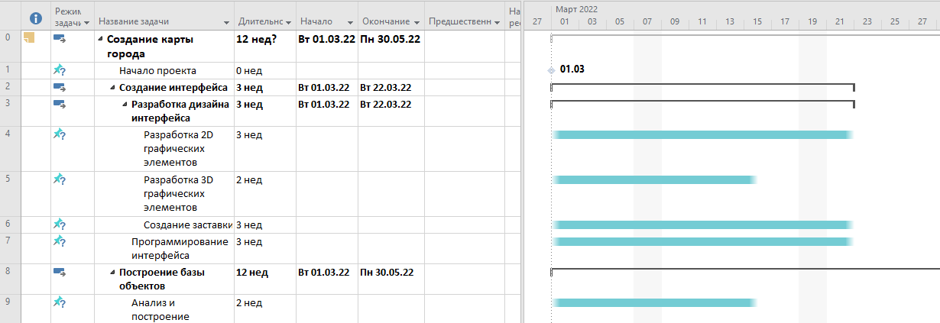**

**Задание 4: Установление связей между задачами**

**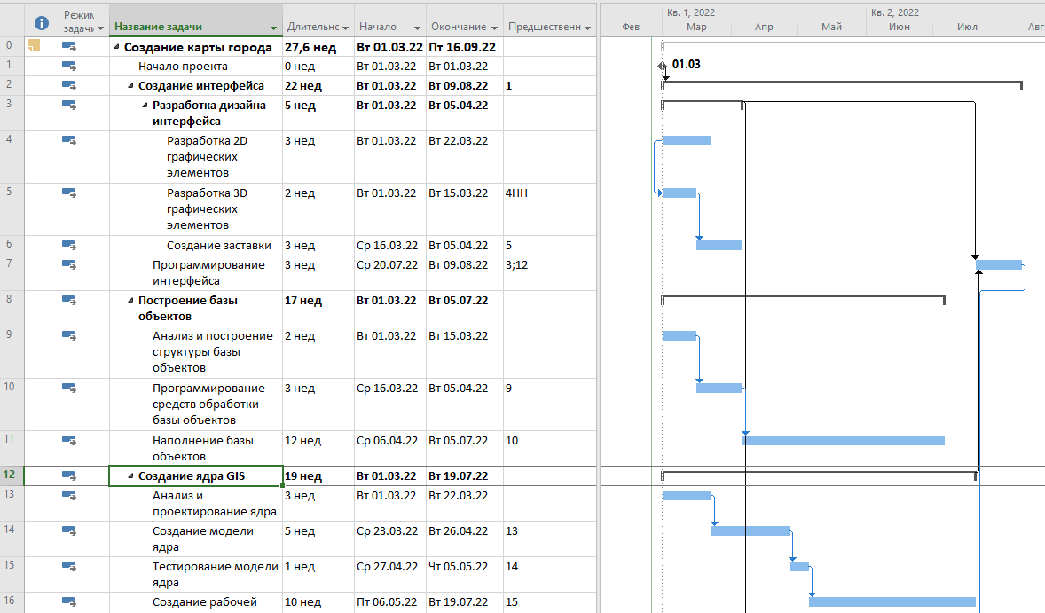**

**Вывод:** в ходе выполнения лабораторной работы была изучена программа MS Project 2016. Была проведена настройка рабочей среды, создание списка задач, его структурирование и установление связей между задачами.

В результате планирования выяснилось, что проект не будет закончен в заявленные сроки: заявленный срок – 01.09.2022, по расчетам получается 16.09.2022.

**Лабораторная работа 2**

**Тема Определение ресурсов и затрат для проекта**

**Задание для тренировки**

1. Дополнить временной план проекта, подготовленный на предыдущем этапе (лабораторная работа № 1), информацией о ресурсах и определить стоимость проекта.
2. Для этого заполнить ресурсный лист в программе MS Project, принимая во внимание, что к реализации проекта привлекается не более 12 исполнителей.
3. Предусмотреть, что стандартная ставка ресурса составляет 250 руб./день.
4. Произвести назначение ресурсов на задачи в соответствии с таблицей. С учетом того, что квалификация ресурсов одинаковая, при назначении ресурсов использовать процент загрузки.

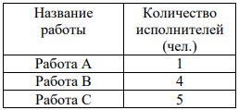

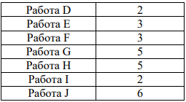

1. К получившемуся после назначения ресурсов бюджету проекта добавить 5 тыс. рублей фиксированных затрат. Кроме того, с понедельника второй недели реализации проекта выделить средства на приобретение расходных материалов для выполнения работ А, В и С из расчета 1 тыс. рублей в неделю.

**Результат**

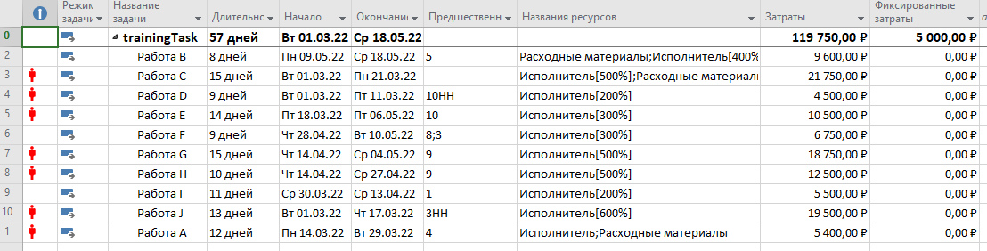



**Лабораторная работа**

**Цель:** освоение возможностей программы Microsoft Project для работы с ресурсами.

**Задание 1: Создание списка ресурсов**

Был заполнен ресурсный лист:

**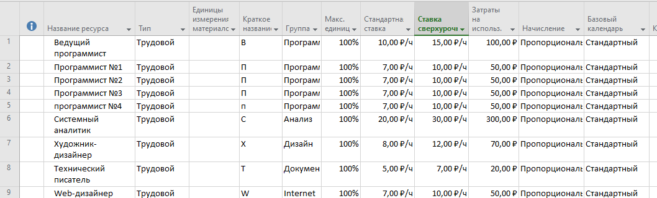**

**Задание 2: Назначение ресурсов задачам**

Были назначены ресурсы в соответствии с таблицей:

**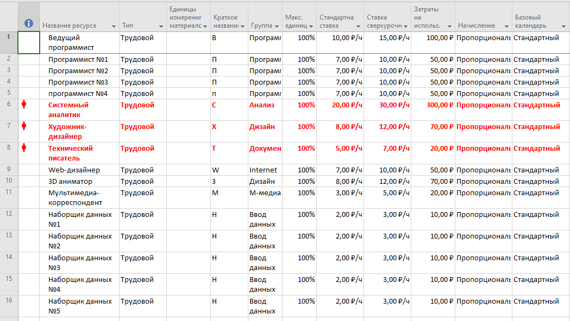**

У системного аналитика, художника-дизайнера и технического писателя наблюдаются перегрузки из-за того, что они задействованы на нескольких задачах одновременно.

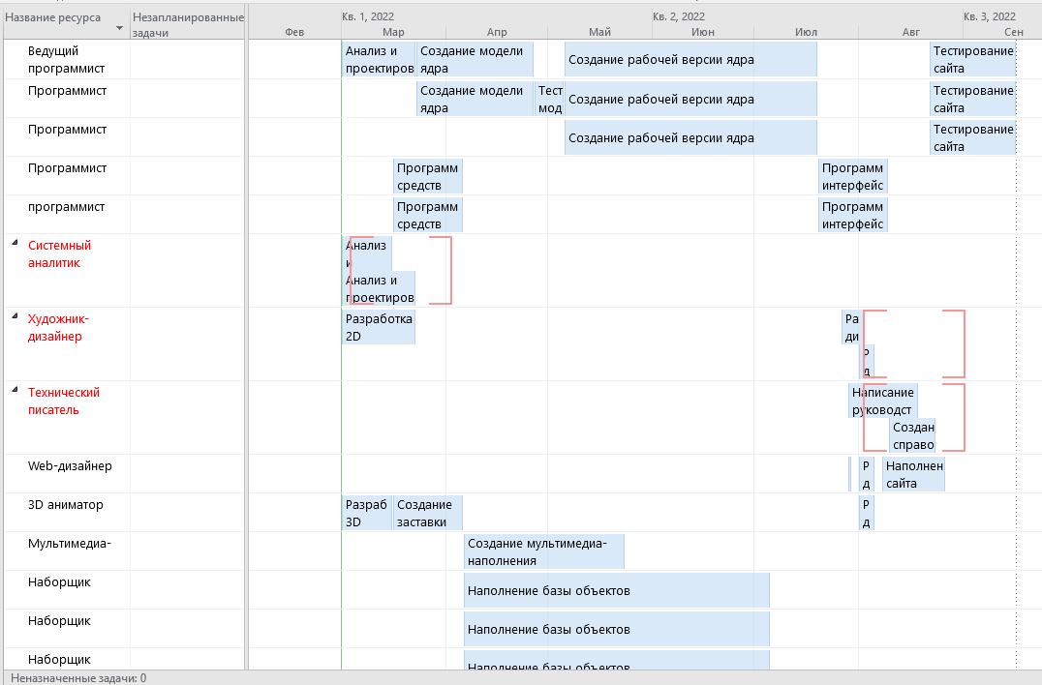

Задачам 2/8/12 было выделено по 1000 рублей фиксированных затрат.

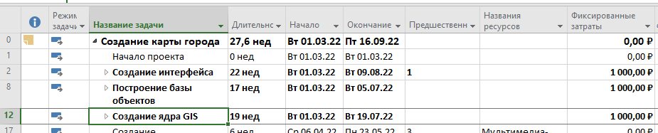

Для 8 задаче «Построение базы объектов» был арендован дополнительный сервер:







**Задание 3: Анализ затрат по группам ресурсов**

Была проведена структуризация затрат по группам ресурсов:

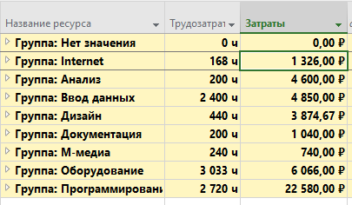

Информацию о затратах по структурным группам ресурсов представлена в графическом виде.

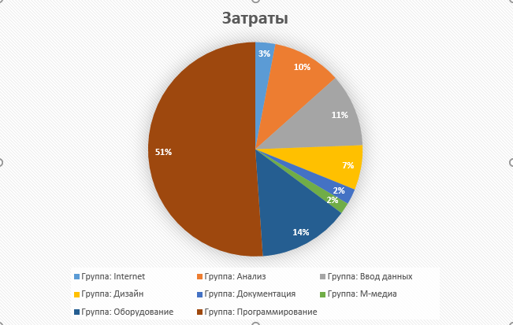

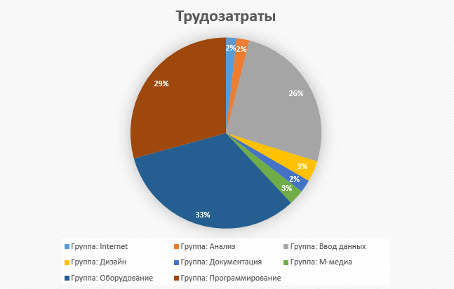

**Вывод**

Согласно диаграммам, можно сделать следующие выводы:

* наиболее затратна работа программистов, сервера, ввод данных и анализа;
* у программистов и аналитиков наибольшее соотношение затрат к трудозатратам (51% затрат и 29% трудозатрат для программистов и 10% и 2% для аналитиков);
* обратная ситуация наблюдается у сервера – 14% затрат на 33% трудозатрат и у ввода данных – 11% и 26%.

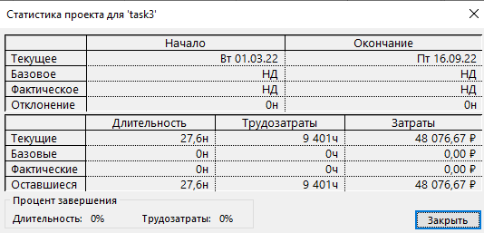

Итого: затраты – 48 076,67 (выделено 50 000), длительность 27,6 недель.

**Вывод из лабораторной работы**

В ходе выполнения лабораторной работы были изучены возможности программы Microsoft Project для работы с ресурсами. Была заполнена таблица ресурсов, которые далее были назначены, а также проведён анализ затрат по группам.

**Лабораторная работа 3**

**Тема Оптимизация параметров проекта. Выравнивание загрузки ресурсов. Учёт периодических задач. Минимизация критического пути.**

**Цель:** отработка навыков использования программы Microsoft Project для оптимизации временных и финансовых показателей проекта.

**Задание 1: Выравнивание загрузки ресурсов в проекте**

Была ликвидирована перегрузка ресурсов в проекте.

До выравнивания

**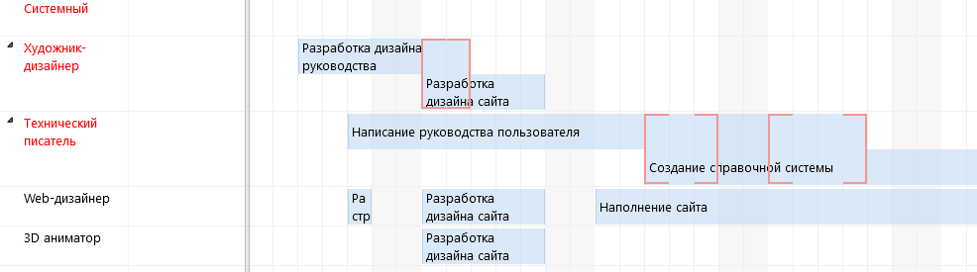**

После выравнивания

**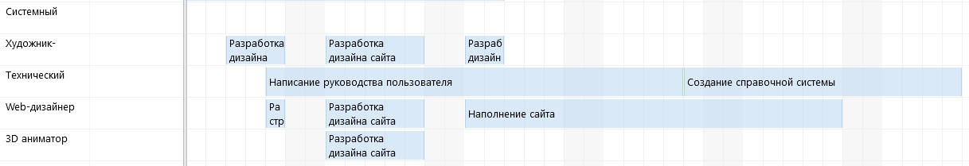**

Таким образом, «Создание справочной системы» теперь должно выполняться не параллельно с задачей «Написание руководства пользователя», а сразу после неё. Произошло это из-за того, что «Написание руководства пользователя» находится на критическом пути.

Аналогично с задачей «Разработка сайта».

**Задание 2: Учёт периодических задач в плане проекта**

1. Отразите в плане проекта проведение еженедельного совещания по средам с 10 до 11 утра.
2. Привлеките к участию в совещании всех специалистов, кроме наборщиков данных и программистов №1 - 4 (их интересы на совещании представляет ведущий программист).
3. Устраните перегрузку ресурсов.
4. Проанализируйте причины превышения бюджета проекта после введения совещаний.
5. В случае превышения бюджета и сроков реализации проекта проведите оптимизацию временных и финансовых параметров проекта.

Было создано повторяющееся событие – «Совещание».

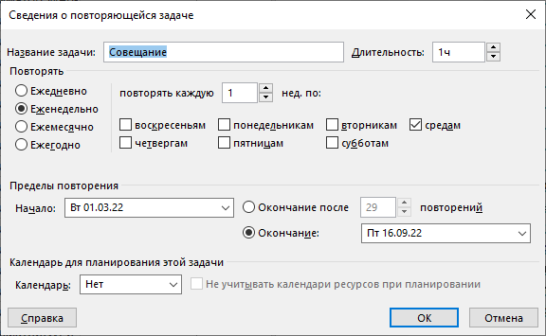

Назначены участники и устранена перегрузка ресурсов.

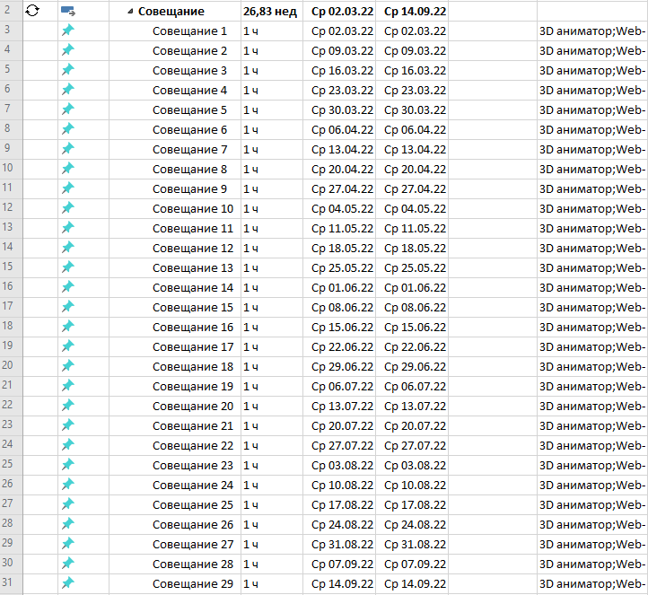

Возникли перегрузки из-за того, что совещания происходят в рабочее время, необходимо провести устранение перегрузки.

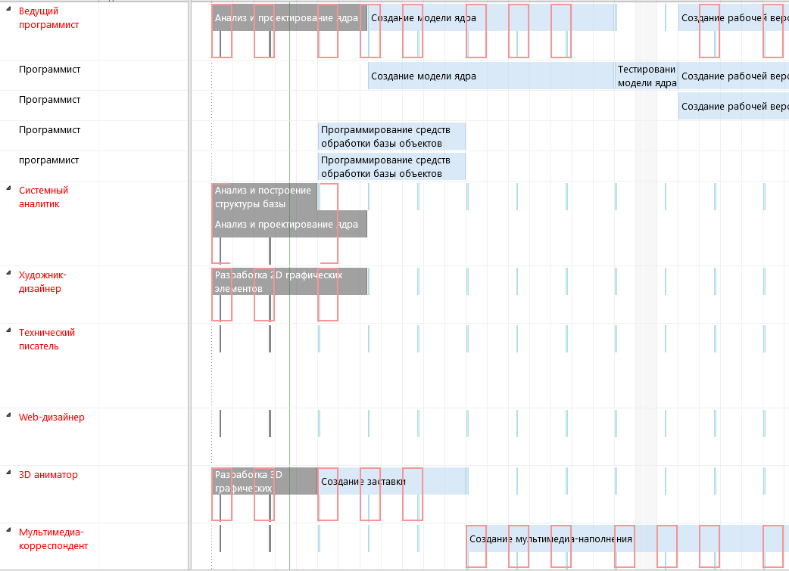

Для выравнивания было использовано автоматическое выравнивание. Т.к. перегружено сразу несколько ресурсов. Результат:

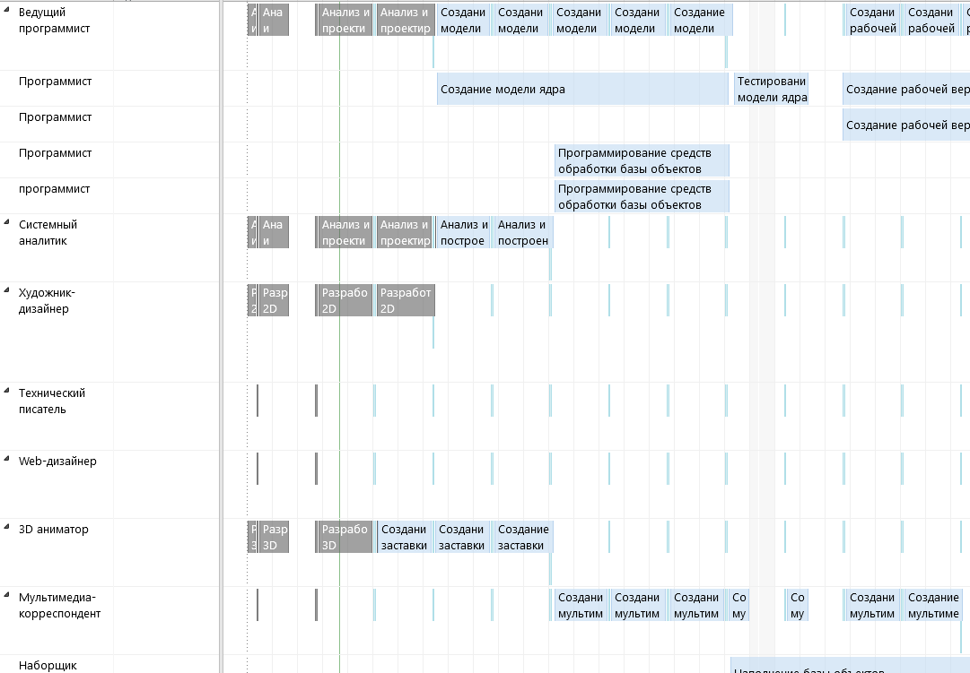

Таким образом, были добавлены перерывы в выполнении задач для совещаний, поэтому срок увеличился до 21.09.2022, поэтому увеличились и денежные затраты: 68 099.67 рублей, что превышает выделенный бюджет.

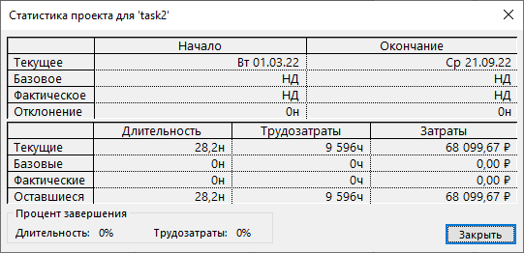

Поскольку превышены и сроки, и затраты необходимо провести оптимизацию проекта. Поскольку на время совещания сотрудники не заняты своей основной работой, то необходимо пересмотреть план оплаты.

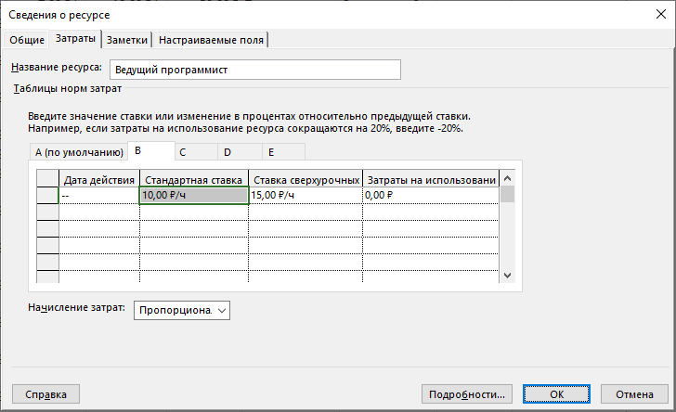

Внесём изменение в столбец «Таблица затрат»:

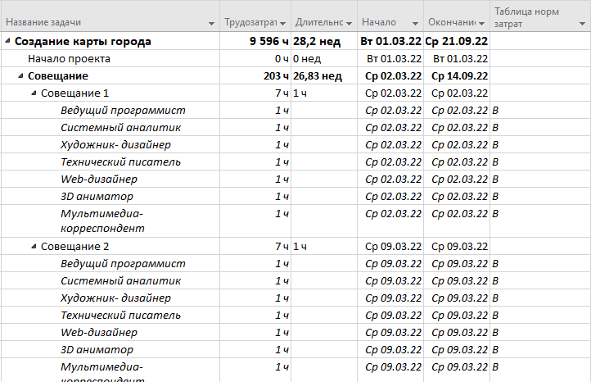

Таким образом, затраты уменьшились, и теперь находятся в рамках выделенного бюджета:

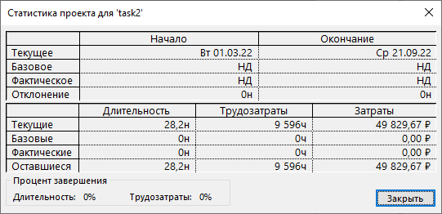

**Задание 3: оптимизация критического пути**

1. Проанализируйте задачи, лежащие на критическом пути, и сделайте вывод о том, какие из них оказывают наибольшее влияние на срок реализации проекта.
2. Проведите оптимизацию критического пути, сократив его как минимум на две недели.
3. При необходимости разгрузите перегруженные ресурсы, ликвидируйте превышение затрат.
4. Проанализируйте, изменилось ли после оптимизации соотношение «Трудозатраты – Затраты» по группам ресурсов, взяв за основу результаты выполнения Задания №3 Лабораторной работы №2.
5. Сохраните базовый план проекта.

Во вкладке Вид -> Фильтр –> Критические задачи отобразим Критические задачи проекта:

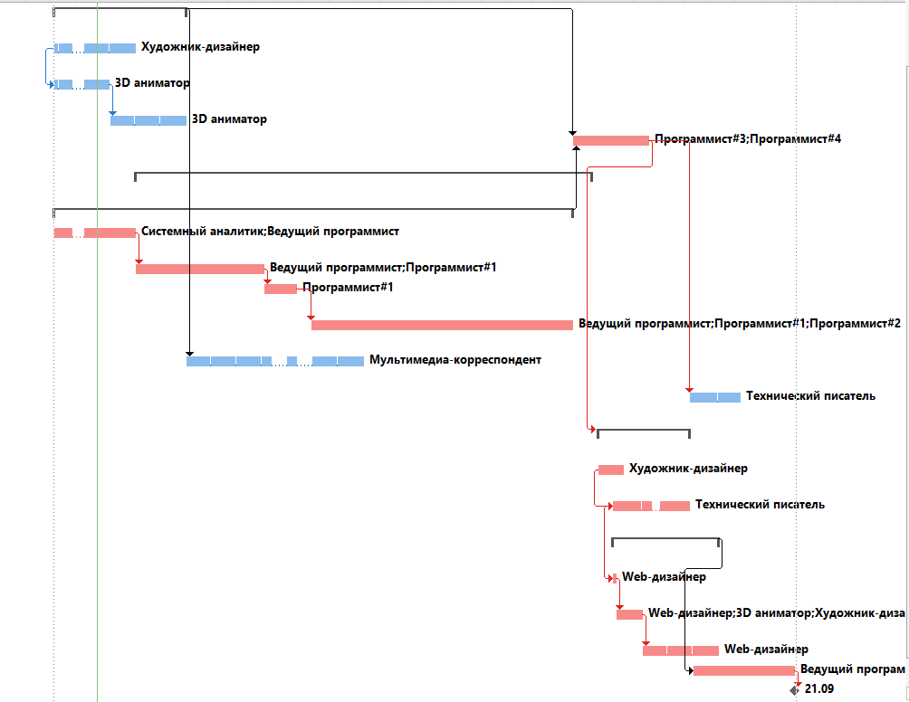

Чтобы уменьшить длительность проекта, добавим других программистов туда, где работает только несколько.

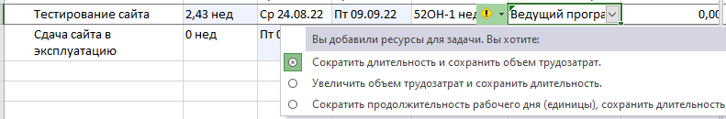

Сроки проекта сдвинулись с 21.09 на 14.09. Также следует удалить совещания, которые выходят за рамки сроков. Таким образом, сроки сократились вплоть до 12.08.

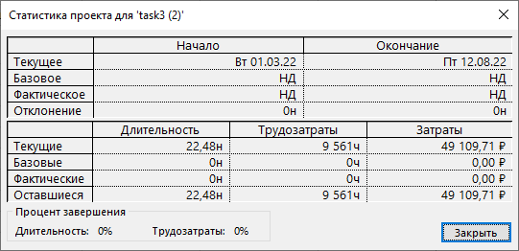

Рассмотрим соотношение:

|  |  |
| --- | --- |
| 3 лаб.раб. | 2 лаб.раб. |
|  |  |
|  |  |

Таким образом, соотношение трудозатрат к затратам практически не изменилось. Увеличились затраты на программистов (около 3%).

Также был сохранен базовый план:

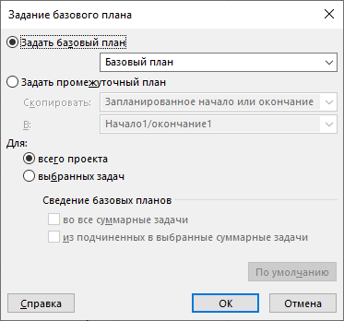

**Вывод**

В результате лабораторной работы были отработаны навыки использования программы Microsoft Project для оптимизации временных и финансовых показателей проекта. Для оптимизации затрат было решено создать второй план оплаты для сотрудников, участвующих в совещаниях, также для сокращения сроков было предпринято перераспределение работников (добавление программистов к задачам, где привлекаются лишь некоторые из них).

Итак, затраты составляют 49 109,71 руб. (было 48 076,67), что находится в рамках выделенного бюджета, дата окончания проекта – 12.08.2022 (была 16.09.2022).

**Лабораторная работа 4**

**Задание**

Дата отчета 22 апреля.

Отметить как выполненные все работы, которые должны были завершиться на эту дату, кроме:

1. Задача №31 фактически завершилась на 3 дня позже.
2. С 11 марта системный аналитик на 20% задействован в другом проекте.
3. Задача №35 выполнена на 80%.
4. С 4 апреля уволился ведущий программист. На его должность перевели Программиста №1. Весь объем программистской работы перераспределили между программистами №2-4 с увеличением их зарплаты на 10%.
5. С 4 апреля купили собственный сервер за 3800 руб. и отказались от аренды.

Зададим дату отчета:

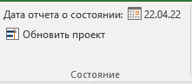

1. Необходимо указать, что 31 задача завершилась на 3 дня позже:

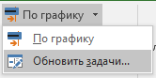

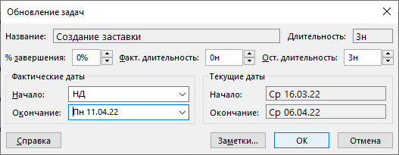

1. С 11 марта системный аналитик на 20% задействован в другом проекте.

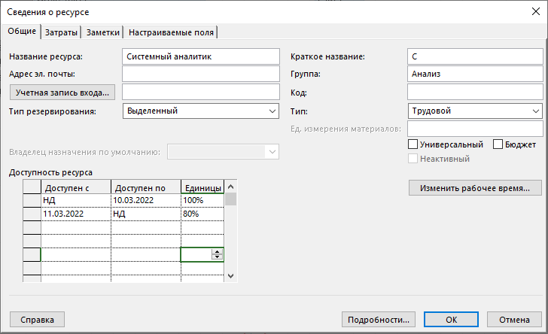

1. Задача №35 выполнена на 80%.

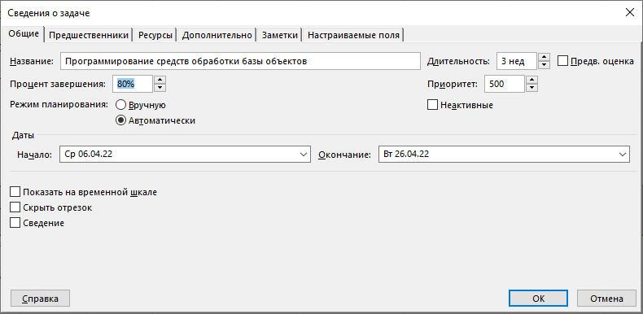

1. С 4 апреля уволился ведущий программист. На его должность перевели Программиста №1. Весь объем программистской работы перераспределили между программистами №2-4 с увеличением их зарплаты на 10%.

Т.к. должность Программиста №1 никто не занят, следовательно:

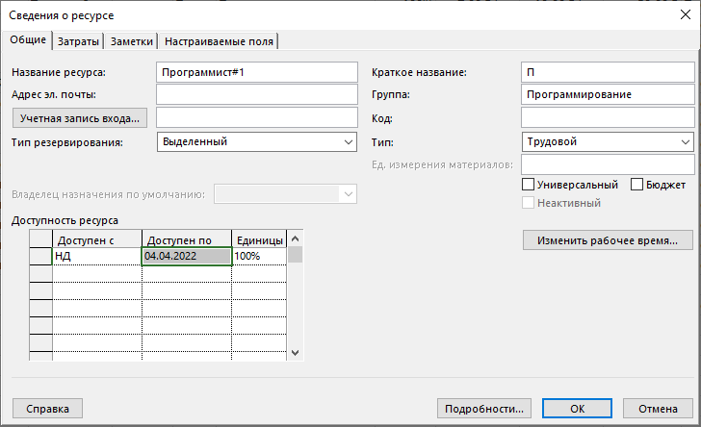

Удален Программист №1 из ресурсов, вся нагрузка перераспределена между программистами №2-4.

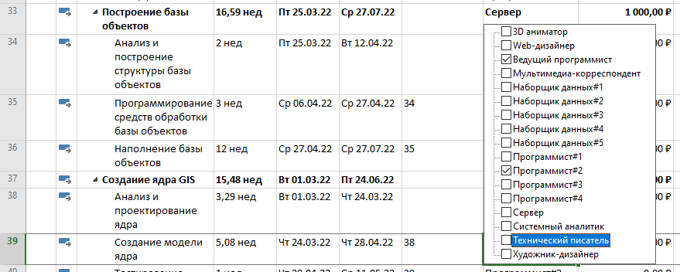

Программистам 2-4 увеличена зарплата:

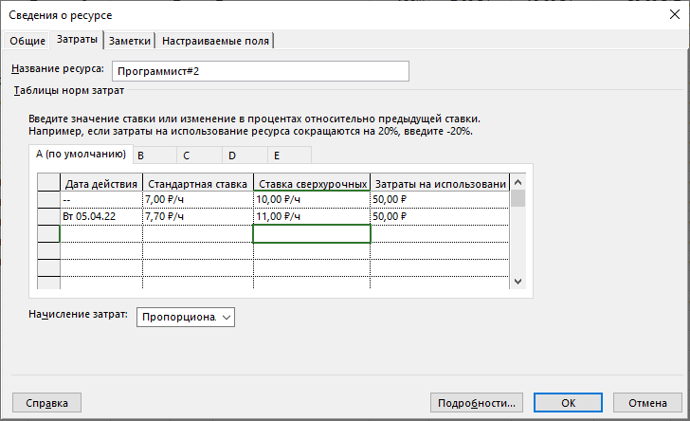

1. С 4 апреля купили собственный сервер за 3800 руб. и отказались от аренды.

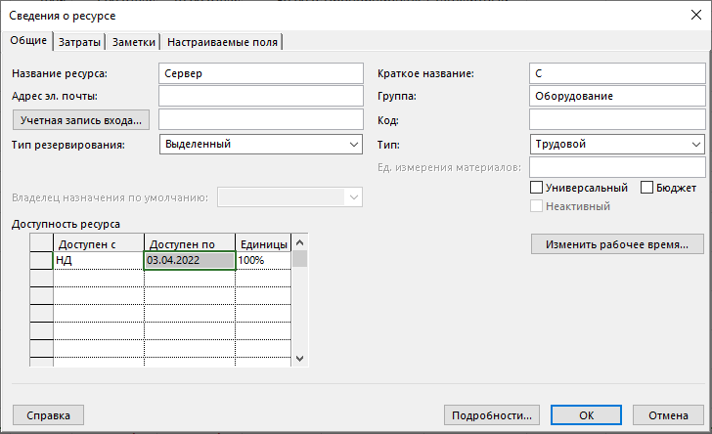





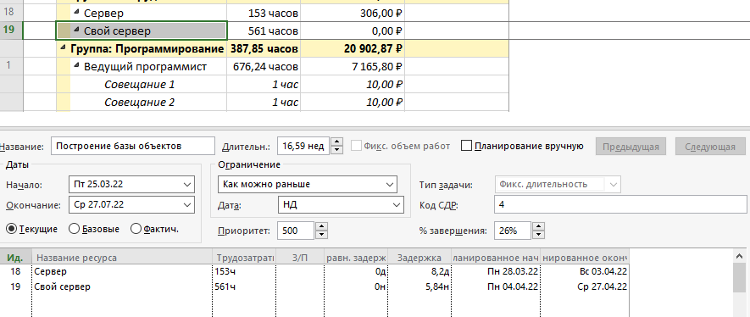

Итого, после внесения всех изменений получились следующие результаты:

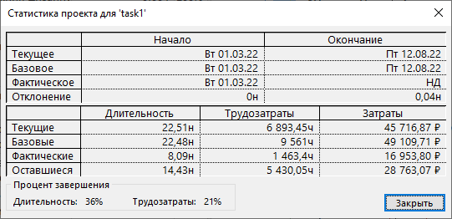

Дата осталась та же, но затраты стали 45 716 (были 49 109). Дело в том, что изначально они выросли (51 436) в силу увольнение сотрудника и уменьшения процента задействования аналитика, что вызвало также и увеличение сроков, но покупка собственного сервера позволила сэкономить около 5 тысяч.

Текущее и базовое окончание проекта совпадают.

% выполнения задач:

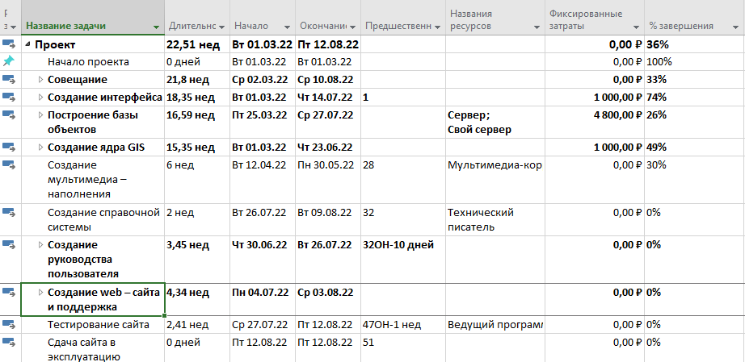

1. Выведите на экран линию прогресса.



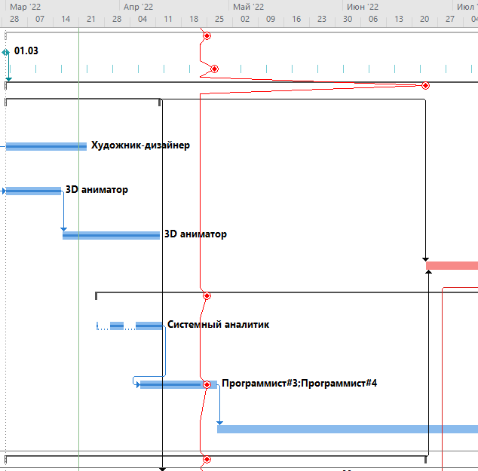

Вертикальной линией связываются работы, которые продвигаются или должны были начаться (= фронт работы). Некоторые работы не связаны линией, это означает, что они либо завершены или должны начаться после заданного числа.

Все связанные задачи имеют V-образный изгиб, направленный вправо, что означает, что работа идёт с опережением графика.

Сравнение исходных оценок с фактическими данными:

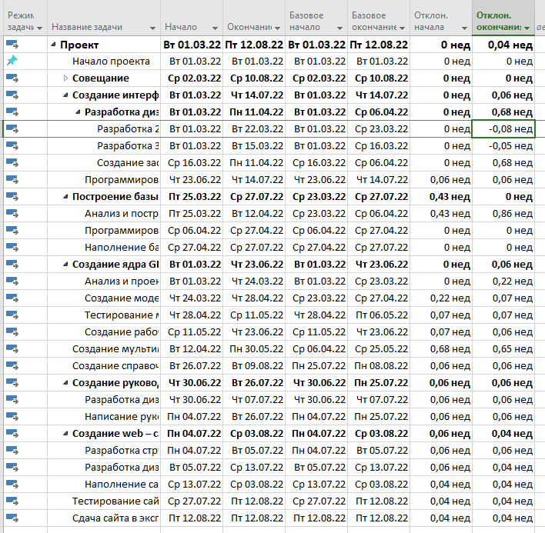

Таким образом, в основном, задачи опаздывают лишь на незначительный промежуток времени (меньше 1 недели). Также есть 2 задачи, которые заканчиваются раньше срока (Разработка 2D и 3D).

Проект отклонился от графика на 0.04 недели.

Для того, чтобы убрать отклонение можно на задачу «Тестирование модели ядра» поставить ещё одного программиста:

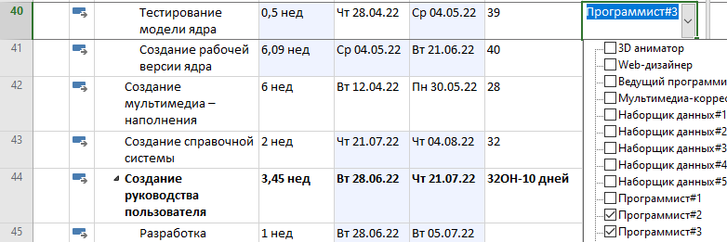

Таким образом, получаем следующее:

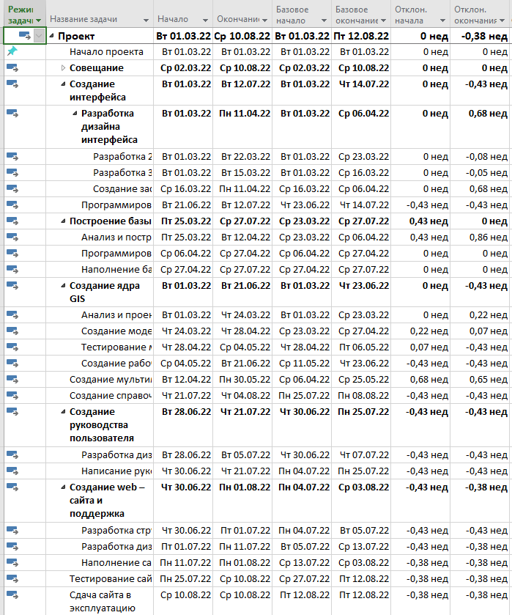

Теперь проект завершается раньше базового плана на 0.38 недель.

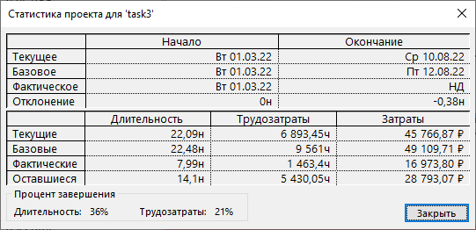

Но немного увеличились затраты – на 50 рублей, зато дата окончания – 10.08.2022.

**Вывод**

В результате лабораторной работы были отработаны навыки использования программы Microsoft Project по контролю за ходом реализации проекта. В результате внесения фактических данных и уменьшение количества персонала и перераспределения нагрузки среди оставшихся работников (+ увеличение зарплаты) затраты выросли, но благодаря покупке собственного сервера удалось их уменьшить и сделать даже меньше, чем было.

**Лабораторная работа 5**

**Цель:** освоение возможностей программы Microsoft Project по управлению финансовыми потоками на основе анализа затрат.

**Задание 1: Работа с таблицей освоенного объёма**

1. Используя таблицу освоенного объема, определите основные финансовые показатели проекта на указанную дату отчета.

Вид => Таблицы => Другие таблицы:

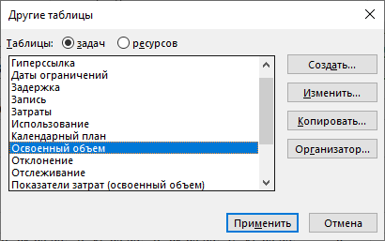

Результат на скрине ниже. По нему видно, что на момент отчета освоенный объём (21 709,77) превышает запланированный (16 756,87). Совещания в точности соответствуют плану. А вот задача создания интерфейса превышает на 470,06 рублей. То же самое можно сказать про построение базы объектов, только разница составляет несколько тысяч.

Что касается задачи создания мультимедиа-наполнения, то наблюдается обратная картина: освоенный объем меньше запланированного (на 75 рублей).

Если рассматривать весь объект в целом, то освоенный объем превышает на 4952,9 рублей запланированный объем.

Основные финансовые показатели:

1. **Запланированный объем (ЗО)** – это средства, которые были затрачены на выполнение задачи в период с начала проекта до выбранной даты отчета, если **бы** задача **точно** соответствовала графику и смете.
2. **Освоенный объем (ОО)** – это средства, которые были бы затрачены на выполнение задачи с самого начала проекта до выбранной даты отчета, если бы фактически выполненная работа оплачивалась согласно смете, т.е. это фактическое количество рабочих часов, оплачиваемых по сметным ставкам.
3. **Фактические затраты (ФЗ)** – средства, фактически потраченные на задачи в период с начала проекта до выбранной даты отчета.
4. **Отклонение от календарного плана (ОКП)** позволяет вычислить несоответствие сметы, которое вызвано различием между плановым и фактическим объёмом работы, если это величина меньше 0, то проект опаздывает.
5. **Отклонение по стоимости (ОПС)** сравнивает сметную и фактическую стоимость выполненной работы и позволяет выделить несоответствие сметы, вызванные разницей стоимости ресурсов, если эта величина меньше нуля, то проект вышел за пределы сметы.
6. **Предварительная оценка по завершении (ПОПЗ)** отображает ожидаемые общие затраты для задачи, расчет которых основан на предположении, что оставшаяся часть работы будет выполнена в точном соответствии со сметой. (прогноз по завершении)
7. **Затраты по базовому плану (БПЗ)** показывают фиксированные затраты и стоимость ресурсов согласно базовому плану.
8. **Отклонение по завершению (ОПЗ) –** разность между БПЗ и ПОПЗ, если эта величина отрицательна, то наблюдается перерасход средств.

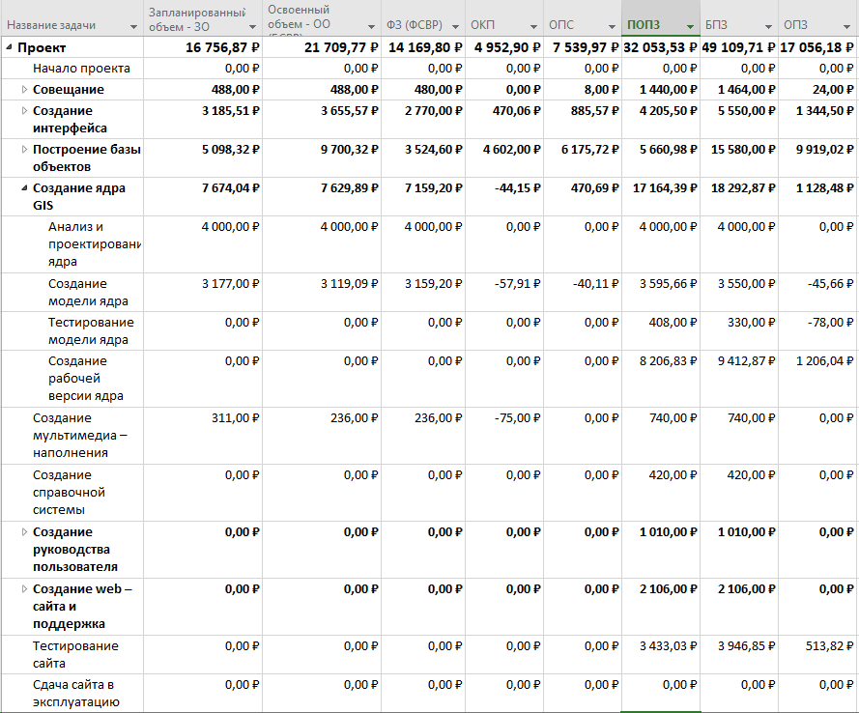

Таким образом, на 22.04.2022:

1. Затраты по базовому плану (БПЗ) – 49 109,71 рублей
2. Отклонения от базового плана:
   1. Отклонение от календарного плана (ОКП) > 0, проект опережает план
   2. Отклонение по стоимости (ОПС) > 0, проект находится в пределах сметы, наблюдается экономия средств (7539,97 рублей)
   3. Отклонение по завершению (ОПЗ) > 0, нет перерасхода средств, проект укладывается в смету

**Задание 2: Работа с отчетами проекта**

1. Определите, в какой период времени руководитель проекта будет испытывать наибольшую потребность в деньгах.
2. Выведите на экран задачи, превышающие бюджетную стоимость.
3. Определите задание для ресурса, указанного преподавателем.

Отчет => Наглядные отчеты => Отчет о бюджетной стоимости.

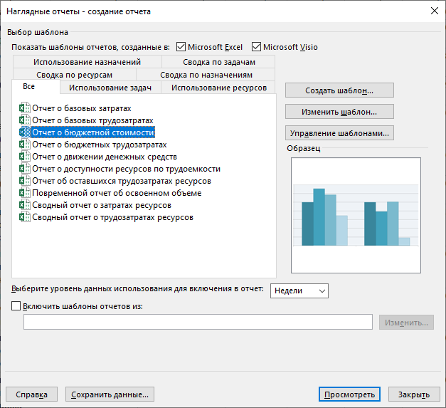

Результат:

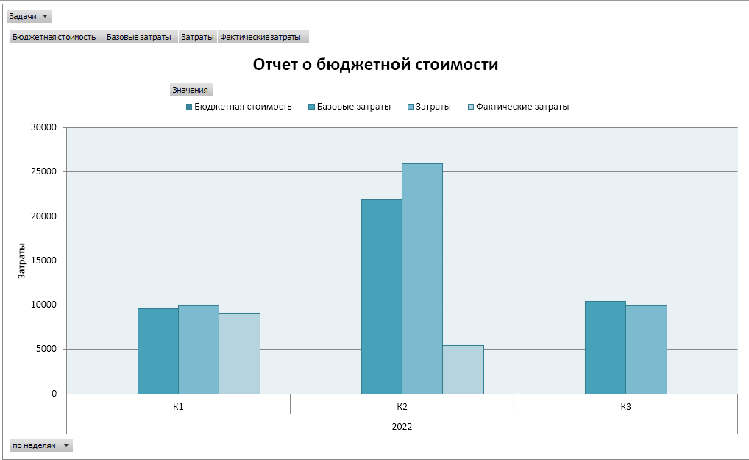

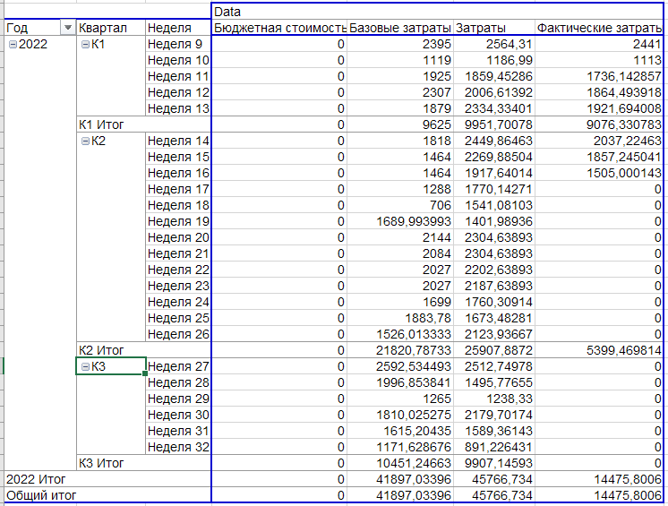

Результат:

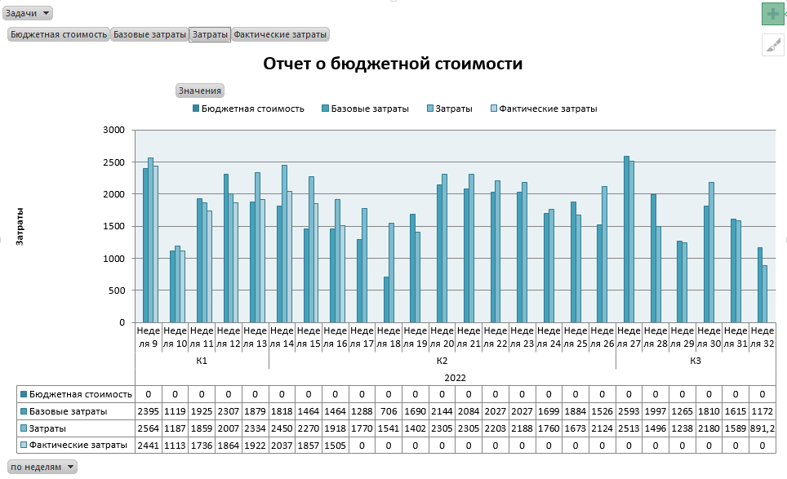

Наибольшая потребность в деньгах руководитель проекта будет испытывать на 9, 27 и 14.

На 9 неделе начинаются такие задачи как: Анализ и проектирование ядра, Разработка 2D и 3D графических интерфейсов.

На 14 – Создание модели ядра, Анализ и построение структуры БД, создание заставки, Построение базы объектов, к тому же, на эту неделю выпадает покупка своего сервера.

На 27 – Создание рабочей модели, Программирование интерфейса, Разработка дизайна, Написание руководства пользователя, Наполнение базы объектов.

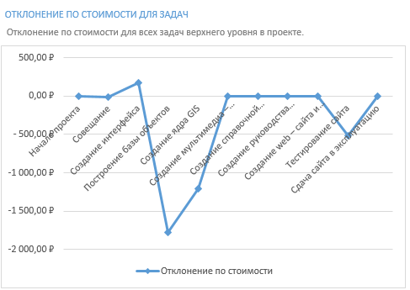

Отклонение по стоимости задач наиболее выражено у Создания интерфейса, поскольку там задействовано 4 человека + есть фиксированная затрата.

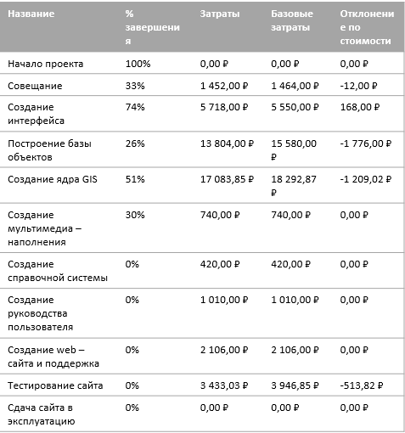

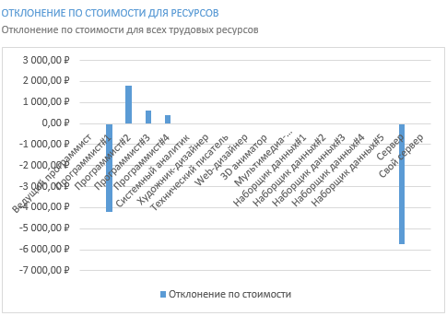

Больше всего экономии наблюдается у Сервера, поскольку в апреле было принято решение об отказе от аренды, и Программист 1, т.к. человек, исполняющий его обязанности был повышен, но никого не назначили на его должность, зато переложили часть работ на 2 программиста.

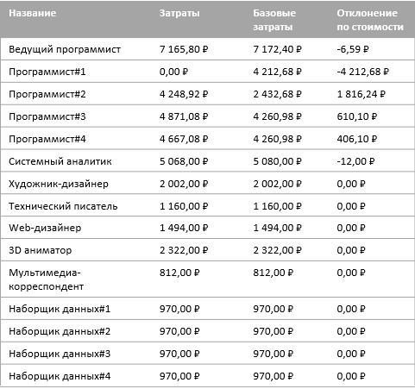

**Задание 3: Анализ вариантов декомпозиции работ в проекте**

1. Предложите другой вариант декомпозиции работ, сохранив длительности элементарных задач и первоначально выделенные для их выполнения ресурсы. Оцените параметры проекта, устранив перегрузку ресурсов и оптимизировав критический путь проекта.
2. Сделайте выводы о преимуществах и недостатках каждого из вариантов планирования, которые отразите в отчете.

До:

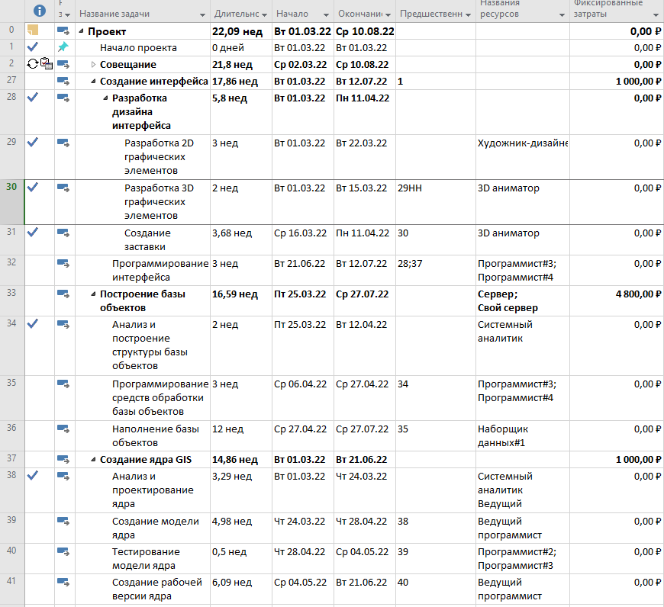

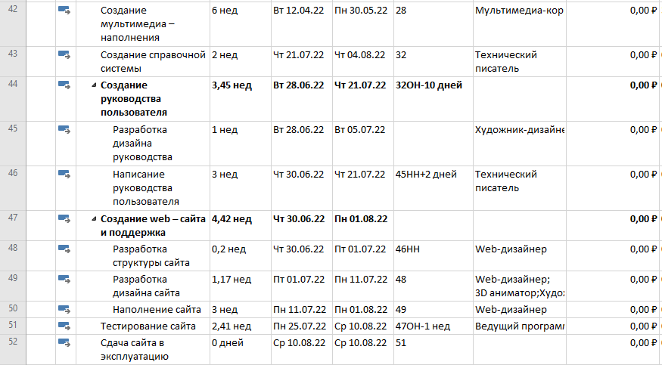

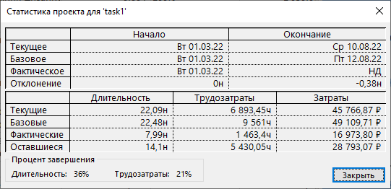

После:

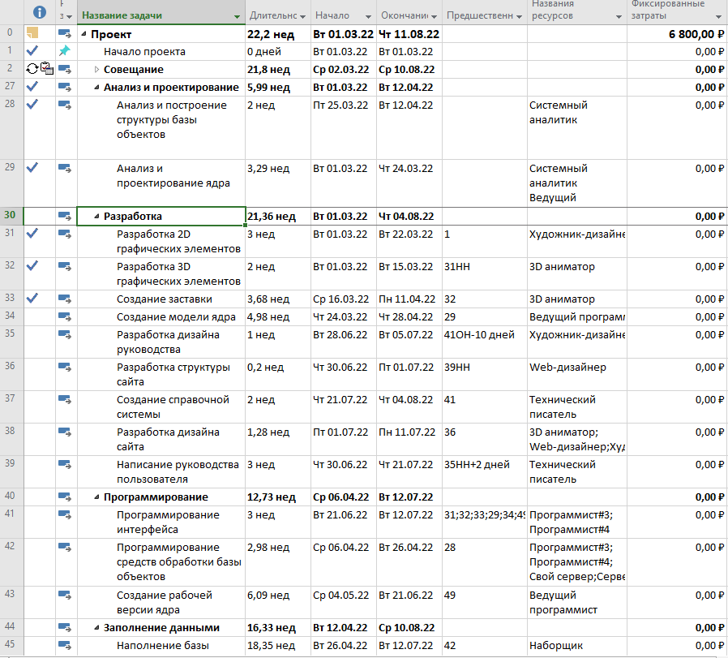

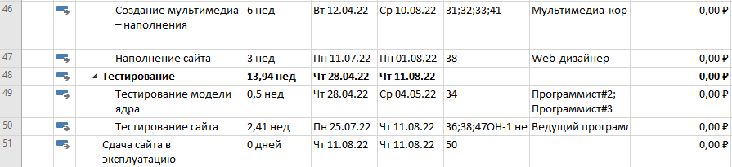

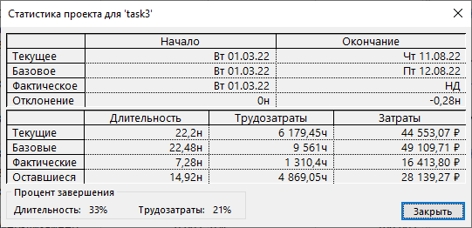

Была проведена декомпозиция по процессам – анализ и проектирование, разработка, программирование, заполнение данными и тестирование.

В результате срок завершения сместился на 1 день (было 10.08.22, стало 11.08.22), а что касается затрат, то они уменьшились примерно на 1200.

До декомпозиции Сервер/Свой сервер назначались на группу задач, это означает, что в моменты, когда по плану между задачами были перерывы, сервер продолжал работать, а при декомпозиции на каждую задачу в отдельности на время этих «перерывов» он выключался, что сэкономило затраты.

**Вывод**

В результате выполнения лабораторной работы были освоены возможности программы Microsoft Project по управлению финансовыми потоками на основе анализа затрат.